Teco Spa
Forniture industriali - www.tecospa.it
Giugno 2025 | Comunicato di prodotto | Cinghie di trasmissione Pro Rope® | Settore agricolo
___________________________________________________________________________________
PRO-ROPE®: LE CINGHIE INDUSTRIALI PER IL SETTORE AGRICOLO

Nel settore agricolo, i macchinari sono sottoposti a condizioni di lavoro particolarmente gravose. Per questo la scelta di componenti affidabili e performanti è decisiva al fine di evitare improvvise interruzioni operative che possono compromettere la capacità produttiva delle linee.

Le cinghie industriali PRO ROPE® - prodotte e distribuite da TECO Spa – rivestono un ruolo cruciale garantendo una maggiore efficienza, un’elevata resistenza e una durata operativa superiore, rispetto alle tradizionali cinghie trapezoidali.

Componenti affidabili e performanti, le cinghie industriali PRO ROPE® sono la soluzione ideale per ridurre sostanzialmente le impreviste e costose interruzioni operative che si verificano in presenza di condizioni ambientali avverse (es. polvere, umidità, ecc.) o dall’impiego di carichi operativi eccezionali che potrebbero mettere in crisi qualsiasi componente dei macchinari.

Progettate specificatamente per assicurare la produttività di ogni macchina agricola, le cinghie industriali PRO ROPE® by TECO, sono in grado di resistere a sollecitazioni continue, riducono il rischio di guasti e i conseguenti costi di un’eventuale manutenzione straordinaria.

La trasmissione di coppia maggiore garantisce una minore perdita di energia e, grazie al rinforzo con cavi in fibra ad alta tenacità, le cinghie industriali PRO ROPE®, non necessitando regolazioni frequenti, riducono il loro allungamento nel tempo, garantendo prestazioni costanti.

Trapezoidali, lisce o dentellate, le cinghie industriali PRO ROPE® sono realizzate con mescole di gomma altamente resistenti e rinforzate con fibre di poliestere o aramide che aumentano del 50% la durata rispetto alle altre cinghie standard.
Caratteristiche capillari della produzione intera di PRO ROPE® sono la loro conduttività elettrica inesistente, anti olio e anti grasso. Possono resistere a temperature che variano da -50° a +80° e, grazie allo sviluppo costante che caratterizza la produzione, sono coperte dalla certificazione dell’American Petroleum Institute (API), oltre a rispettare le normative DIN2215 e ISO4184.
Il profilo ottimizzato delle cinghie industriali PRO ROPE®, inoltre, riduce le vibrazioni e assicura la silenziosità dei macchinari migliorando il comfort operativo da parte dell’operatore.

Compatibili con una vasta gamma di macchinari agricoli, come trattori, mietitrebbie, presse e impianti di irrigazione, le cinghie industriali PRO ROPE® sono disponibili nelle sezioni SPZ, SPA, SPB, SPC e si adattano alle molteplici esigenze del settore agricolo, tra cui la sostituzione di cinghie prodotte da altri brand.

Scegliere le cinghie PRO ROPE®, quindi, significa fare un investimento sicuro che, oltre a ripagarsi nel tempo, garantirà prestazioni elevate, riduzione dei costi di manutenzione e massimizzazione dell’efficienza operativa dei processi.

Il continuo impegno in innovazione e la ricerca di standard qualitativi superiori, consentono a TECO Spa di offrire prodotti e soluzioni ad alte prestazioni per ogni tipo di macchinario in risposta a qualsiasi esigenza dei nostri Clienti del settore agricolo.
IMMAGINI DISPONIBILI
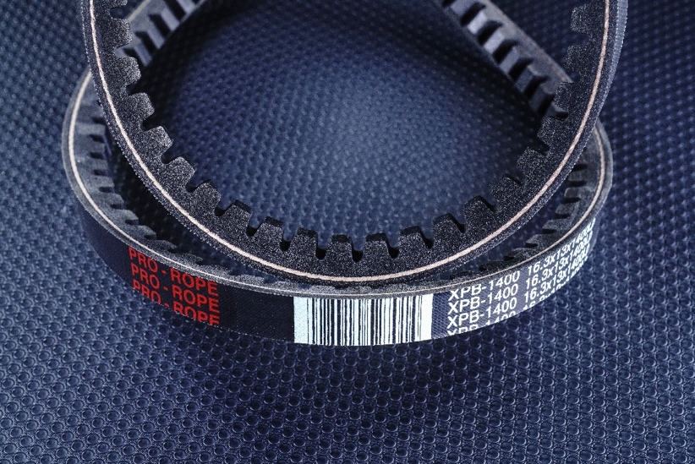
Cinghia PRO-ROPE® SPBX1400 - Le cinghie PRO-ROPE® sono compatibili con una vasta gamma di macchinari agricoli, come trattori, mietitrebbie, presse e impianti di irrigazione, e sono disponibili nelle sezioni SPZ, SPA, SPB, SPC.

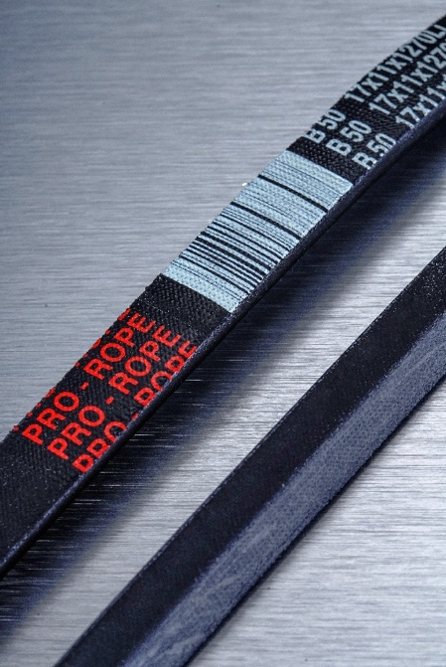
Cinghia PRO-ROPE® B50 – In grado di resistere a sollecitazioni continue senza compromettere la funzionalità, le cinghie PRO-ROPE® riducono significativamente il rischio di guasti e i costi di manutenzione.

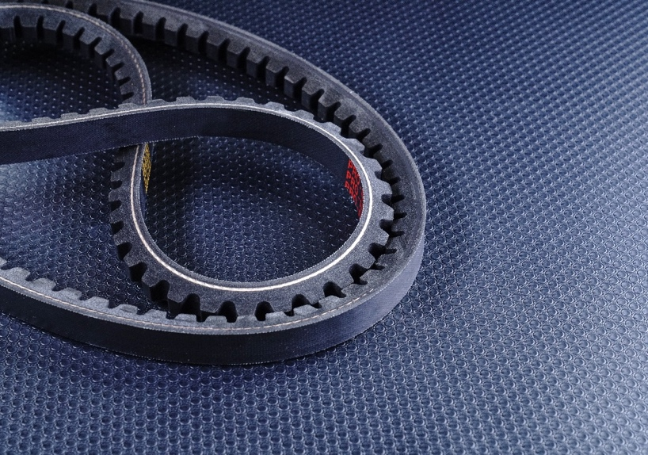
Le cinghie PRO-ROPE® sono realizzate con mescole di gomma altamente resistenti e rinforzate con fibre di poliestere o aramide, che conferiscono una durata che può superare del 50% quella delle cinghie standard.

